

香城仰德ADT》從四人延長賽突圍 謝繼賢奪職業第二冠
麗台運動報 – 2015年3月29日 下午8:37

相關內容
- 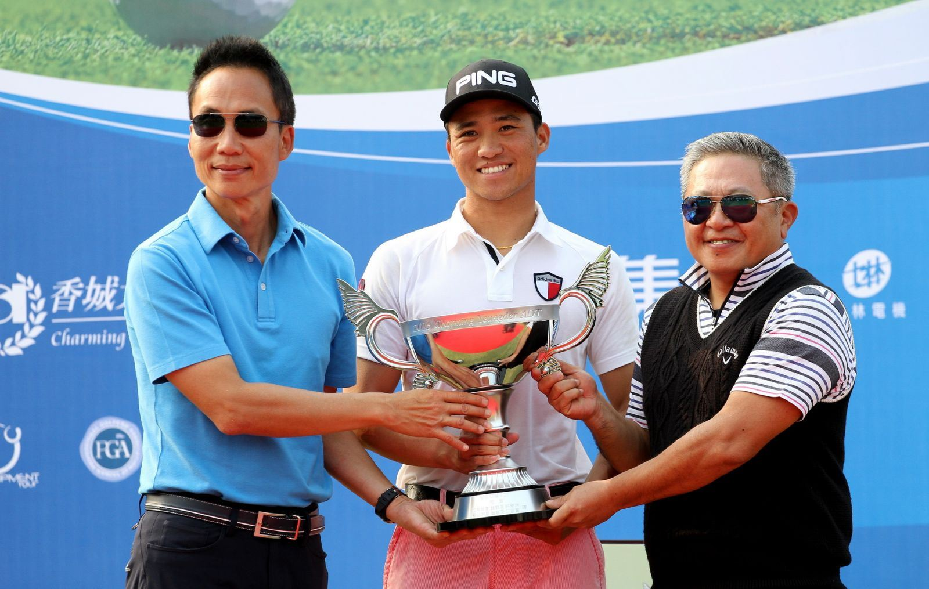看相片
謝繼賢（中）奪冠，左為仰德集團董事長許育瑞，右為香城集團董事 …
總獎金15萬美元的TPGA台巡賽今年賽季開幕戰「香城仰德ADT公開賽」，今天（29日）在苗栗全國花園鄉村俱樂部進行最後一回合，過程精采緊張刺激，最後一回合正規十八洞結束，有四位選手包括台灣選手謝繼賢丶林健斌丶美國的摩斯（Greg Moss）及澳洲的司特林（Jake Sterling）四回合總桿同為低於標準桿八桿的208桿，四人經過四個洞延長賽，最後謝繼賢擊敗群雄，脫穎而出奪冠，贏得獎金26,250美元（約合新台幣78.75萬元）。
這是謝繼賢自2011年轉為職業以來，2012年贏得百齡罈台灣冠軍盃後第二個冠軍，也是他ADT賽的第二冠，而且都是在全國球場奪冠。因為這是今年度ADT第一場比賽，因此謝繼賢目前高居ADT獎金排名首位，這也是他首次打延長賽贏得冠軍。
謝繼賢說：「這個冠軍讓我更有信心迎接今年的所有比賽，也證明了我還是可以打出好成績，具有贏冠軍實力，我已做出來給大家看到！」
另三位選手台灣的林健斌丶美國的摩斯與澳洲的司特林並列亞軍，每人贏得獎金12,050美元（約合新台幣36.15萬元）。
今天打出70桿的李玠柏與澳洲的弗林特，及打71桿的林文堂同為281桿，並居第五名。
由於第三回合結束，領先群選手成績都十分接近，以致今天最後一回合的戰況十分混亂，前五名的選手互相超前，成績起起落落，出發前低於標準桿六桿的謝繼賢與司特林都打出70桿，出發前低於標準桿九桿的林健斌與低於標準桿八桿的摩斯今天分別打出73桿及72桿，四人總桿均為208桿，須進行延長加洞賽。
四人在第十八洞四桿洞進行的延長賽第一洞，澳洲的司特林吞下柏忌，率先出局；另三人繼續進行延長賽第二洞，都以「帕」打成平手；延長賽第三洞謝繼賢十八呎「小鳥推桿」丶摩斯也是五呎推桿抓鳥，而林健斌大約廿多呎的「小鳥推桿」失手，打成「帕」成為第二位被淘汰的選手。
延長賽第四洞，摩斯開球出現失誤，打進短樹叢裡，成為無法打之球，罰一桿後，第三桿打進果嶺前的沙坑，第四桿又打短了落在果嶺邊緣，同時謝繼賢兩桿就打上果嶺，距洞約七呎，摩斯棄桿認輸，主動與謝繼賢握手，向他慶賀。
謝繼賢贏得冠軍後說，其實這次能奪冠很意外，因為此次前輩高手如雲，自己的狀況又已經持續低潮一年多，雖然最近調整得還不錯，但是因為是今年的第一場比賽，所以只設定目標打到前十名，最後沒想到打完正規四回合賽後，竟然有機會打延長賽，「要打延長賽決定勝負時，就知道自己有機會搶冠，因此下定決心一定要贏得勝利。」雖然打第一洞時很緊張，不過後面三洞延長賽他盡量放慢節奏，不要急躁，慢慢打，果然冠軍到手。
他表示，自2013年六月起進入低潮，揮桿動作出現問題，一直打不出來正常水準，參加比賽常打得都沒自信了，只好尋求各種方式調整自己，甚至去年閉關了四個月，整天閉門練球，準備給自己一兩年的時間沈澱調整後，再重新出發，直至今年過年時感覺調整不錯，沒想到這項比賽就搶到冠軍，今年他全年可以打ADT賽，並要爭取ADT排名前五。

